Порядок формирования нового Плана-графика закупок на 2021
- Создайте новый Лот [Позиция плана-графика -> Создание нового]
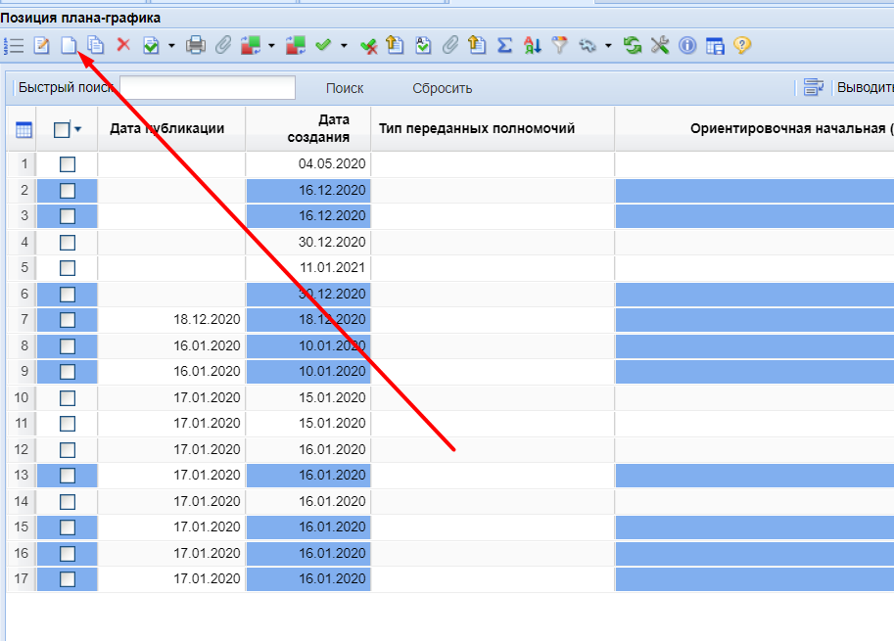
- Лот создается на основании позиции ПГ 2020 года
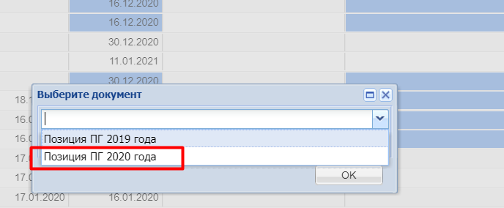
3. Укажите в web- форме ЛОТа Планируемый год 2021
